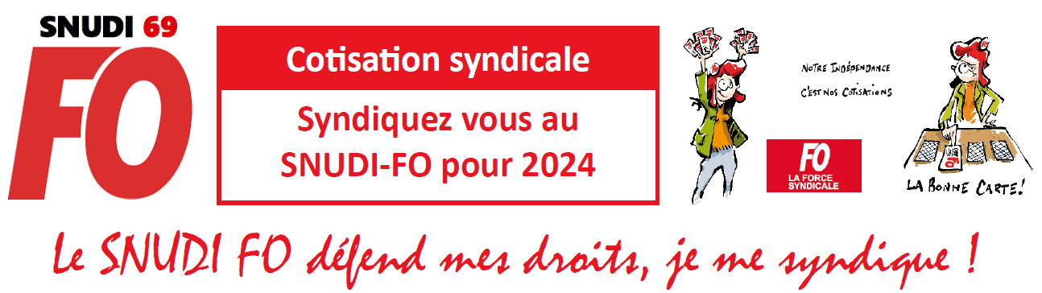BULLETIN D’ADHESION PAR MAIL
SNUDI FO 69 vous propose d’adhérer par mail en renvoyant ce bulletin complété et à y joindre votre RIB pour le règlement de votre cotisation à l’adresse suivante : fo.snudi69@gmail.com
Nous vous rappelons que 66% de votre cotisation sera déduite des impôts. Exemple : une cotisation de 150€ ne vous reviendra avec le crédit d’impôts qu'à 50€.Alors n’attendez plus, adhérez au SNUDI-FO pour vous informer, pour vous défendre, pour vous organiser !
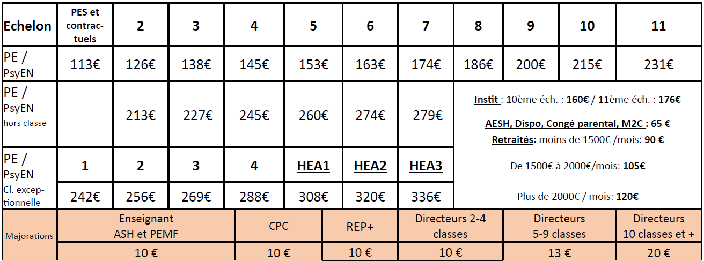
BULLETIN D’ADHESION PAR MAIL : à renvoyer à l’adresse : fo.snudi69@gmail.com

Nom : Prénom :

Corps : ☐PE ☐Instit ☐PsyEN ☐ AESH Fonction :☐ Adjoint ☐Directeur ☐PEMF ☐REP+ ☐ASH – autre :
/ /

Echelon : ☐classe normale ☐hors classe ☐classe exceptionnelle depuis le Quotité* : ☐ Plein temps ☐50% ☐75 % ☐ 80%

Adresse personnelle :

Code postal : Ville :

Tel perso : Email perso :

Ecole / Commune :

Déclare adhérer au SNUDI FO pour une année
*Le calcul de la cotisation se fait au prorata de la quotité de service. (Ex : mi-temps = demi-cotisation)
* € + € (majoration) = € (total)
Cotisation annuelle* + majoration(s) éventuelles (ASH, PEMF, CPC, REP+, directeurs) :

Je règle ma cotisation par prélèvement sans frais :

☐ en 1 seule fois ou ☐ en plusieurs fois (un échéancier vous sera envoyé)
Date : Signature (initiales à défaut de signature) :
/ /

Les informations recueillies sur ce formulaire sont enregistrées dans un fichier informatisé par le SNUDI FO du Rhône. Elles sont conservées pendant la durée de votre adhésion plus une période de 3 ans et sont destinées à la direction de la communication de FO conformément à la loi « informatique et libertés », vous pouvez exercer votre droit d'accès aux données vous concernant et les faire rectifier en nous contactant : fo.snudi69@gmail.com
SNUDI-FO
214 Avenue Félix Faure 69003 LYON
Tel : 06 51 22 50 86 ou 04 72 34 56 09 Fax : 04 72 33 87 18
e-mail : fo.snudi69@gmail.com site : http://snudifo69.com

Pour payer votre cotisation par prélèvement automatique c’est très simple :

1. Remplir et signer le mandat de prélèvement SEPA ci-dessous,
2. Remplir la grille de cotisation (page1),

3. Noter le montant de votre cotisation ici : €

Je choisis de régler ma cotisation par prélèvement sans frais (cocher votre choix) :
☐En 1 seule fois
☐En étalant le règlement sur plusieurs mois (un échéancier vous sera envoyé)
4. Joindre votre RIP ou RIB au mandat complété et l’envoyer au syndicat par mail: fo.snudi69@gmail.com
Je choisis : ☐ d’être recontacté(e) par le syndicat pour la reconduite ou non de l’adhésion pour l’année suivante.
☐ la reconduction automatique de mon adhésion pour l’année suivante.

N’oubliez pas de joindre un RIB ou un RIP

MANDAT  de  prélèvement SEPA  (Paiement récurrent) | En signant ce formulaire de mandat, vous autorisez le SNUDI FO à envoyer des instructions à votre banque pour débiter votre compte, et votre banque à débiter votre compte conformément aux instructions du SNUDI FO.  Vous bénéficiez du droit d’être remboursé par votre banque selon les conditions décrites dans la convention que vous avez passée avec elle. Une demande de remboursement doit être présentée :  - dans les 8 semaines suivant la date de débit de votre compte pour un prélèvement autorisé,  - sans tarder et au plus tard dans les 13 mois en cas de prélèvement non autorisé. | Identifiant  Créancier SEPA
 |  | FR 14ZZZ644032
NOM, PRENOM ET ADRESSE DU TITULAIRE DU COMPTE A DEBITER |  | ORGANISME  CREANCIER
Nom : Prénom : |  | SNUDI Force Ouvrière  214, avenue Félix Faure  69003 LYON  FRANCE
Adresse :

Code postal:
DESIGNATION DU COMPTE A DEBITER

IBAN : FR

NOM ET ADRESSE DE L’ETABLISSEMENT TENEUR DU COMPTE A DEBITER :  Code postal : Ville : |  | Date :  Signature (Initiales):
Merci de compléter cette autorisation et de joindre un Relevé d’Identité Bancaire, Postal ou de Caisse d’Epargne.
Ne pas omettre la date et la signature.

